Развитие логического мышления у детей дошкольного возраста посредством игровых занятий
Мышление - это психический процесс, с помощью которого человек решает поставленную задачу. Результатом мышления является мысль, которая выражена в словах. Поэтому, мышление и речь тесно связаны между собой. С помощью мышления мы получаем знания, поэтому очень важно его развивать уже с детства.
Мышление развивается в три этапа:
- Наглядно-действенное (когда ребёнок мыслит через действие с помощью манипулирования предметом) - это основной вид мышления ребёнка раннего возраста.
- Наглядно-образное (когда ребёнок мыслит при помощи образов с помощью представлений явлений, предметов) - является основным видом мышления ребёнка дошкольного возраста.
- Словесно-логическое (когда ребёнок мыслит в уме с помощью понятий, рассуждений, слов) - этот вид мышления начинает формироваться в старшем дошкольном возрасте.
У детей дошкольного возраста основными являются первые два вида мышления. Если у ребёнка хорошо развиты все виды мышления, то ему легче решать любые задачи, и он тем самым добивается большего успеха в жизни.
На основе образного мышления формируется логическое мышление. Оно является высшей стадией развития мышления. Очень актуальны в наши дни занятия по развитию логического мышления, так как они имеют важное значение для будущего школьника. Основными и главными критериями развития логического мышления у детей являются: умение выделять существенные признаки из второстепенных, умение рассуждать, сравнивать, анализировать, классифицировать предметы, аргументировать свою точку зрения, устанавливать причинно-следственные связи, развивать нестандартность мышления.
Развитие ребёнка и его обучение должно осуществляться через соответствующие данному возрасту виды деятельности и педагогические средства и должно быть непринужденным. К таким развивающим средствам для дошкольников относится игра.
Всем известно, что дети любят играть, и только от взрослого зависит, насколько эти игры будут полезными и содержательными. В процессе игры ребёнок не только закрепляет ранее полученные знания, а так же приобретает новые умения, навыки, развивает умственные способности. В игре формируются такие качества личности как: сообразительность, находчивость, самостоятельность, развиваются конструктивные умения, вырабатывается усидчивость. Исходя из этого в свои разработки, по развитию логического мышления, я включаю головоломки, смекалки, разнообразные игровые упражнения, лабиринты и дидактические игры.
С целью развития у детей умений выполнять последовательные действия: анализировать, обобщать по признаку, думать целенаправленно, сравнивать, в своей работе я использую простые логические задачи и упражнения. Любая необычная игровая ситуация, в которой есть элемент проблемности, всегда вызывает большой интерес у детей. Такие задания как поиск признака отличия одной группы предметов от другой, поиск недостающих в ряду фигур, задания на продолжение логического ряда способствуют развитию смекалки, логического мышления и сообразительности.
Один из основных залогов успешного обучения детей - это использование в работе с дошкольниками занимательного наглядного материала. На занятиях я большое внимание уделили картинному и иллюстративному материалу, так как он способствует привлечению внимания детей, развивает наглядно-образное мышление, которое, в свою очередь, стимулирует познавательную активность ребёнка.
Развитие логического мышления ребёнка дошкольного возраста зависит от создания условий, которые стимулируют его практическую, игровую и познавательную деятельность. Поэтому в группе есть уголок занимательной математики, где располагаются пособия для совместной и самостоятельной деятельности. В этом уголке представлены различные дидактические игры, занимательный материал: ребусы, лабиринты, головоломки.
В заключение предлагаю вашему вниманию конспекты занятий по развитию логического мышления детей старшего дошкольного возраста:

Тема: "Овощи"
Цель:
- развивать умение выполнять задания, предполагающие развитие мыслительных операций - анализ и синтез предметов.
- упражнять детей в составлении целого из частей.
- учить узнавать предмет по деталям.
- учить выделять несколько предметов из группы по определённому признаку.
- воспитывать у детей самостоятельность, инициативу, чувство ответственности и упорство в преодолении трудностей.
- учить рассуждать и обосновывать свой выбор.
- развивать умение наблюдать и сравнивать, выделять общее, отличать главное от второстепенного.
- развивать внимание, восприятие.
- стимулировать познавательную активность детей.
Материал:
Демонстрационный: картинка с силуэтом зайца, картинка с овощной грядкой, картинка к заданию "Сколько зайцев спряталось за кустом?"
Раздаточный: лабиринт, карточки к игре "Собери урожай", карточки с изображением зайца из геометрических фигур, карточки с изображение зайцев с морковкой и без (по числу детей).
Занятие № 1 "На огороде"
1. Ребята посмотрите внимательно на картинку.
Как вы думаете, кто к нам в гости пришёл? Правильно, зайчик (педагог достаёт игрушку ). Он пришёл к нам не с пустыми руками, а с интересными заданиями. Хотите узнать какими?
2. Мама послала зайчика за овощами, но он заблудился и не может найти дорогу к огороду. Давайте поможем ему.
Игра: "Найди дорожку".
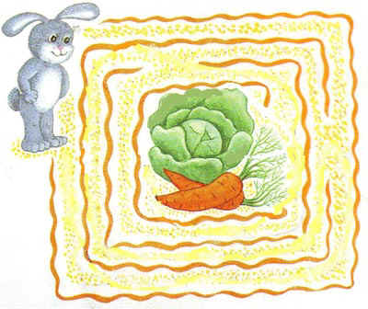
3. Что-то наш зайка растерялся. Ребята давайте поможем зайке собрать овощи.
Игра: "Собери урожай".
В одну корзину соберите овощи, а в другую фрукты. Покажите стрелками, что надо положить в каждую корзину.
Фрукты | Овощи
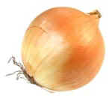
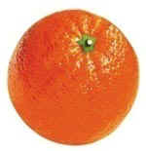
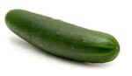 | 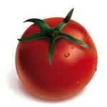
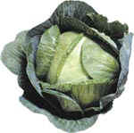 | 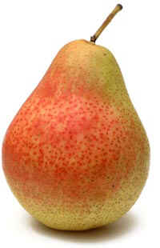
4. Зайка наш устал. Давайте вместе с ним с ним отдохнём.
Физкультминутка: "Зайка"
Скок - поскок, скок - поскок
Зайка прыгнул на пенёк,
Зайцу холодно сидеть,
Нужно лапочки погреть,
Лапки вверх, лапки вниз,
На носочках подтянись,
Лапки ставим на бочок,
На носочках скок - поскок.
А затем вприсядку,
Чтоб не мёрзли лапки.
(движения по тексту стихотворения)
5. А сейчас последнее задание, которое вам приготовил зайка.
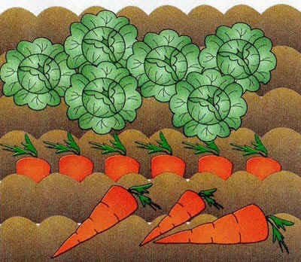
Послушайте задачку, подумайте и решите.
"В саду было 4 грядки с морковкой и капустой. Грядок с морковкой было больше, чем с капустой. Сколько грядок с морковкой и сколько с капустой было в саду?"
6. Интересные задания приготовил зайка для вас ребята? Давайте поблагодарим зайчика за это, а в подарок нарисуем морковку для него и его друзей.
Занятие №2 "В гостях у зайчика".
Ребята сегодня я предлагаю вам отправиться в гости к нашему зайчику. Вы согласны. Тогда мы сядем в поезд и поедим по лесной железной дороги (все дети образуют поезд, встав друг за другом, положив руки на плечи впереди стоящему, а воспитатель встаёт первым).
Ну, вот мы приехали. А нас с вами встречает наш зайчик и его друзья, но они испугались и спрятались за кустом.
Задание №1: Сколько зайчиков спряталось за кустом.
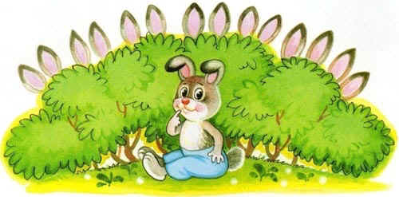
3. А это задание для вас приготовили друзья нашего зайчика.
Задание №2: Обведи зелёной линией только белых зайчиков, а красной линией, только зайчиков с морковкой. Какие зайчики оказались обведены и той и другой линией?
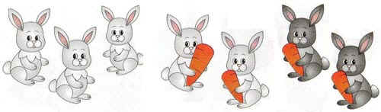
4. А теперь приготовьте ваши пальчики:
Пальчиковая гимнастика: "Зайцы"
Руки лежат на столе или коленях, пальцы расслаблены. В соответствии с текстом приподнимаем поочерёдно пару одноимённых пальцев, начиная с больших.
Десять серых зайцев
Дремали под кустом
И двое вдруг сказали:
"Вон человек с ружьём"
Двое закричали:
"Давайте убежим!",
Двое прошептали:
"Давайте помолчим!",
Двое предложили:
"Мы спрячемся в кустах!",
А двое вдруг спросили:
"Он может сделать " БАХ"?"
"БАХ" - выстрелил охотник, (хлопаем в ладоши)
Нажав ружья курок,
И десять серых зайцев (бежим пальчиками по столу или коленям)
Пустились на утёк.
5. Наши пальчики отдохнули и теперь готовы к следующему заданию.
Задание №3: Закрасьте справа только те геометрические фигуры, из которых нарисован зайчик.
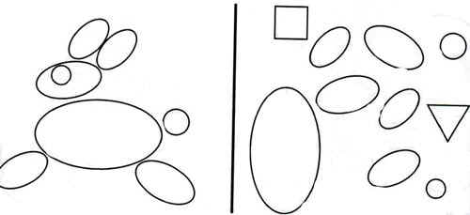
Ребята зайчик благодарит вас за работу!

